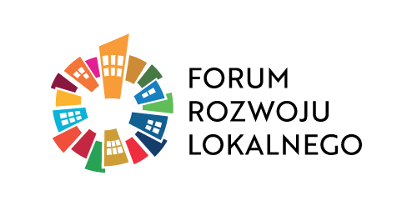
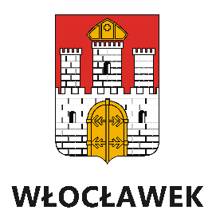

CYKL SEMINARIÓW
„URUCHOMIENIE ENDOGENNYCH POTENCJAŁÓW WARUNKIEM ROZWOJU MAŁYCH I ŚREDNICH MIAST”

XXXI SEMINARIUM
Kryzys klimatyczny i energetyczny w mieście - komunikacja kryzysowa i modele reagowania
13 grudnia 2022 r.

10:45- 11:00 | Logowanie się do systemu on-line
11:00– 11:10 | Powitanie uczestników i wprowadzenie do seminarium
11:10 – 11:20 | OTWARCIE KONFERENCJI  MAREK WOJTKOWSKI, prezydent Włocławka  MACIEJ AULAK, Ministerstwo Funduszy i Polityki Regionalnej  ANDRZEJ PORAWSKI, dyrektor Biura Związku Miast Polskich
11:20 –11:55 | - Zrozumieć transformację energetyczną  Marcin Popkiewicz, popularyzator nauki o klimacie, ekspert programu "Ciepło Cię widzieć"
11:55-12:15 | - Transformacja energetyczna Włocławka: najlepsze praktyki, rozwiązania które działają i przynoszą oszczędności - kazusy dla gmin)  Krzysztof Kukucki, zastępca prezydenta Miasta Włocławek,  Sebastian Górka, energetyk miejski w UM Włocławek, ekspert programu "Ciepło Cię widzieć"
12:15-12:25 | - Społeczny aspekt programu "Ciepło Cię widzieć" i rola współpracy międzysektorowej w walce z kryzysem  Dominik Cieślikiewicz, Prezes Zarządu Fundacji Ładowarka, koordynator programu "Ciepło Cię widzieć"
12.25 -12.55 | IV. Empatyczna komunikacja kryzysowa dla miast i gmin. Konkretne procedury i działania, które należy wdrażać w czasie kryzysu  Andrzej Godewski, doradca PR, ekspert programu "Ciepło Cię widzieć"
12:55-13.40 | Debata – otwarte pytania online  Prezydent Marek Wojtkowski  Sebastian Górka, energetyk miejski w UM Włocławek, ekspert programu "Ciepło Cię widzieć"  Dominik Cieślikiewicz, Prezes Zarządu Fundacji Ładowarka, koordynator programu "Ciepło Cię widzieć"  Moderowanie Zdzisław Czucha, ekspert ZMP
13.40 | ZAKOŃCZENIE SEMINARIUM – Marek Wojtkowski, prezydent miasta Włocławek

